Министерство профессионального образования и занятости населения Приморского края
краевое государственное автономное профессиональное
образовательное учреждение
«Владивостокский судостроительный колледж»

Ассемблер
Практическая работа №6
по дисциплине «Архитектура аппаратных средств»

Преподаватель
_____________И.Н Рубан
Студент гр. 14-324
_____________Д.С Мосолов

2025

Практическая работа №6
Группа 14-324
По дисциплине:
«Архитектура аппаратных средств»
1.Код для игры Flappy bird
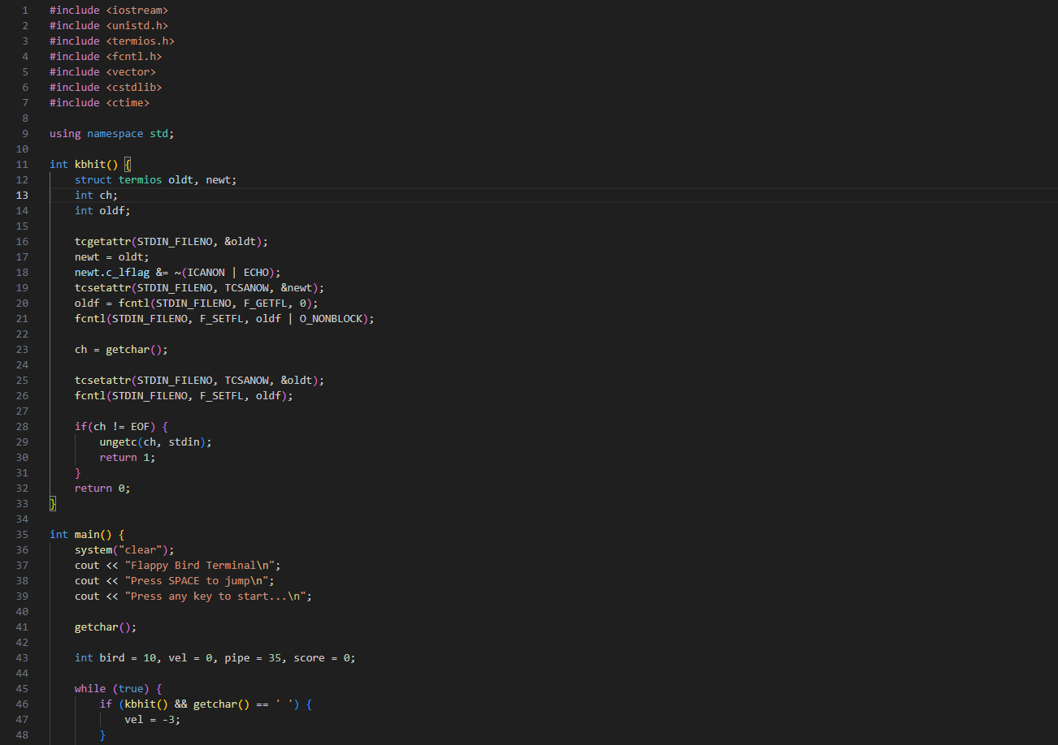
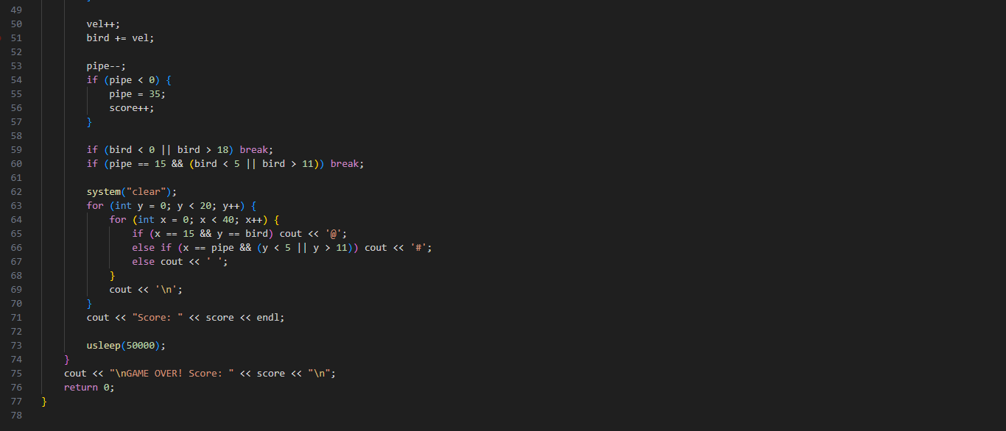

2.Описание игры
Управление
- Пробел - заставляет птичку подпрыгнуть вверх
- Игра запускается после нажатия любой клавиши
Игровая механика
Птица (обозначена @)
- Находится на 10-й позиции по вертикали в начале
Трубы (обозначены #)
- Появляются справа и движутся влево
Условия проигрыша
- Птица вылетает за верхнюю границу (bird < 0)
- Птица падает ниже нижней границы (bird > 18)
- Столкновение с трубой
3.Перевёл код на ассемблер
main.cpp - исходный код игры
- .file "main.cpp"
- .text
Объявляем функцию kbhit()
- .globl _Z5kbhitv
- .type _Z5kbhitv, @function
Функция kbhit() - проверяет, нажал ли игрок клавишу
- _Z5kbhitv:
- .LFB2350:
- .cfi_startproc
Сохраняем указатели на стек
- Pushq %rbp
- .cfi_def_cfa_offset 16
- .cfi_offset 6, -16
- movq %rsp, %rbp
- .cfi_def_cfa_register 6
Выделяем место в памяти под переменные функции
- subq $160, %rsp
НАСТРОЙКА ТЕРМИНАЛА
Сохраняем текущие настройки терминала
- leaq -144(%rbp), %rax
- movq %rax, %rsi
- movl $0, %edi
- call tcgetattr@PLT
Копируем эти настройки в другую переменную
- movq -144(%rbp), %rax
- movq -136(%rbp), %rdx
- movq %rax, -80(%rbp)
- movq %rdx, -72(%rbp)
Применяем новые настройки
- leaq -80(%rbp), %rax
- movq %rax, %rdx
- movl $0, %esi
- movl $0, %edi
- call tcsetattr@PLT
Получаем текущие флаги ввода
- movl $0, %edx
- movl $3, %esi
- movl $0, %edi
- movl $0, %eax
- call fcntl@PLT
- movl %eax, -152(%rbp)
Пытаемся прочитать символ с клавиатуры
- call getchar@PLT
- movl %eax, -148(%rbp) # Сохраняем прочитанный символ
Проверяем, был ли прочитан символ
- cmpl $-1, -148(%rbp) # -1 означает EOF (ничего не нажато)
- je .L2 # Если ничего не нажато - прыгаем на L2
Если символ был - возвращаем его обратно в буфер
- movq stdin(%rip), %rdx
- movl -148(%rbp), %eax
- movq %rdx, %rsi
- movl %eax, %edi
- call ungetc@PLT
- movl $1, %eax # Возвращаем 1 - клавиша нажата
- jmp .L4 # Прыгаем на конец функции
.L2:
movl $0, %eax # Возвращаем 0 - клавиша не нажата
ТЕКСТ, КОТОРЫЙ ВЫВОДИТСЯ НА ЭКРАН
.section .rodata
.LC0:
.string "clear" # Команда для очистки экрана
.LC1:
.string "Flappy Bird Terminal\n" # Заголовок игры
.LC2:
.string "Press SPACE to jump\n" # Инструкция
.LC3:
.string "Press any key to start...\n" # Приглашение начать
.LC4:
.string "Score: " # Надпись перед счетом
.LC5:
.string "\nGAME OVER! Score: " # Надпись при проигрыше
.LC6:
.string "\n" # Перевод строки
НАЧАЛО ИГРЫ
Очищаем экран командой
- leaq .LC0(%rip), %rax
- movq %rax, %rdi
- call system@PLT
Выводим "Flappy Bird Terminal"
- leaq .LC1(%rip), %rdx
- leaq _ZSt4cout(%rip), %rax
- movq %rdx, %rsi
- movq %rax, %rdi
- call _ZStlsISt11char_traitsIcEERSt13basic_ostreamIcT_ES5_PKc@PLT
Выводим "Press SPACE to jump"
- leaq .LC2(%rip), %rdx
- leaq _ZSt4cout(%rip), %rax
- movq %rdx, %rsi
- movq %rax, %rdi
- call _ZStlsISt11char_traitsIcEERSt13basic_ostreamIcT_ES5_PKc@PLT
Ждем, пока игрок нажмет любую клавишу
- call getchar@PLT
ИНИЦИАЛИЗАЦИЯ ПЕРЕМЕННЫХ
- bird = 10 (птичка начинает с 10-й строки)
- movl $10, -24(%rbp)
- vel = 0 (начальная скорость)
- movl $0, -20(%rbp)
- pipe = 35 (труба появляется справа)
- movl $35, -16(%rbp)
- score = 0 (счет)
- movl $0, -12(%rbp)
Читаем, какая клавиша нажата
- call getchar@PLT
- cmpl $32, %eax # 32 = пробел (ASCII код)
- jne .L7 # Если не пробел - пропускаем
Если нажат пробел - готовимся к прыжку
- movl $1, %eax
- jmp .L8
.L7:
movl $0, %eax # Не прыгаем
.L8:
testb %al, %al
je .L9
movl $-3, -20(%rbp)
ПРОВЕРКА НЕ УМЕРЛА ЛИ ПТИЧКА
Проверка: не улетела ли вверх?
- cmpl $0, -24(%rbp)
- js .L11 # Если bird < 0 - игра окончена
Проверка: не упала ли вниз?
- cmpl $18, -24(%rbp)
- jg .L11 # Если bird > 18 - игра окончена
Проверка: не врезалась ли в трубу?
- cmpl $15, -16(%rbp) # Труба на позиции 15?
- jne .L12
Если птичка не в проходе (5-11) - смерть
- cmpl $4, -24(%rbp) # bird <= 4?
- jle .L11
- cmpl $11, -24(%rbp) # bird > 11?
- jg .L11
РИСУЕМ ПТИЧКУ
- cmpl $15, -4(%rbp) # x == 15?
- jne .L15
- movl -8(%rbp), %eax
- cmpl -24(%rbp), %eax # y == bird?
- jne .L15
Выводим символ @
- leaq _ZSt4cout(%rip), %rax
- movl $64, %esi
- movq %rax, %rdi
- call _ZStlsISt11char_traitsIcEERSt13basic_ostreamIcT_ES5_c@PLT
- jmp .L16
.L15:
РИСУЕМ ТРУБУ
- movl -4(%rbp), %eax
- cmpl -16(%rbp), %eax # x == pipe?
- jne .L17
- # Проверяем, нужно ли рисовать трубу в этой строке
- cmpl $4, -8(%rbp) # y <= 4?
- jle .L18 # Если да - рисуем трубу
- cmpl $11, -8(%rbp) # y > 11?
- jle .L17 # Если между 5 и 11 - НЕ рисуем трубу (проход)
ВЫВОД СЧЕТА
- leaq .LC4(%rip), %rdx # Выводим "Score: "
- leaq _ZSt4cout(%rip), %rax
- movq %rdx, %rsi
- movq %rax, %rdi
- call _ZStlsISt11char_traitsIcEERSt13basic_ostreamIcT_ES5_PKc@PLT
- movq %rax, %rdx
- movl -12(%rbp), %eax # Загружаем значение score
- movl %eax, %esi
- movq %rdx, %rdi
- call _ZNSolsEi@PLT # Выводим число
Перевод строки
- movq _ZSt4endlIcSt11char_traitsIcEERSt13basic_ostreamIT_T0_ES6_@GOTPCREL
- movq (%rip), %rdx
- movq %rdx, %rsi
- movq %rax, %rdi
- call _ZNSolsEPFRSoS_E@PLT
КОНЕЦ ИГРЫ
.L11:
Выводим "GAME OVER! Score: "
- leaq .LC5(%rip), %rdx
- leaq _ZSt4cout(%rip), %rax
- movq %rdx, %rsi
- movq %rax, %rdi
- call _ZStlsISt11char_traitsIcEERSt13basic_ostreamIcT_ES5_PKc@PLT
- movq %rax, %rdx
- movl -12(%rbp), %eax # Загружаем финальный счет
- movl %eax, %esi
- movq %rdx, %rdi
- call _ZNSolsEi@PLT
Выводим перевод строки
- movq %rax, %rdx
- leaq .LC6(%rip), %rax
- movq %rax, %rsi
- movq %rdx, %rdi
- call _ZStlsISt11char_traitsIcEERSt13basic_ostreamIcT_ES5_PKc@PLT
Возвращаем 0 (программа завершена успешно)
- movl $0, %eax
- leave
- .cfi_def_cfa 7, 8
- ret
- .cfi_endproc
- .LFE2351:
- .size main, .-main
- .ident "GCC: (GNU) 15.2.1 20260209"
- .section .note.GNU-stack,"",@progbits

